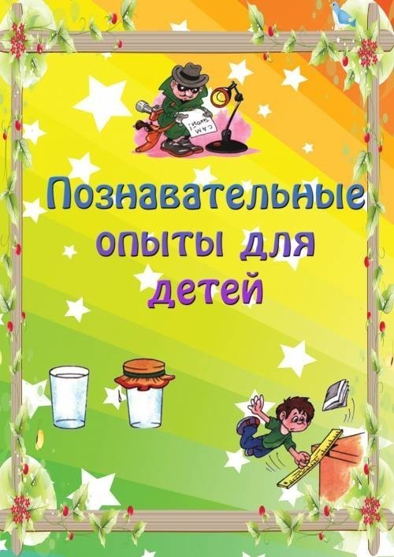

***«Как разделить смеси?»***

Цель: дать детям представление о разделении смесей.

Материалы и оборудование: песок, вода, масло, сахар, ложечка, бумажные полотенца, пластиковые стаканчики.

**Ход опыта\ эксперимента:**

Попробуем сделать смеси: 1)песок с водой. 2) сахар с водой. 3)масло с водой. Подумайте можно ли их разделить, если можно, то как?

Масло легче воды и всплывёт. Можно отделить ложкой.

Что бы разделить песок с водой нужно из бумажного полотенца сделать фильтр. Песок останется на фильтре.

Сахар растворяется в воде и простым механическим способом не разделить. Нужно воду выпарить. На дне сосуда останется сахар.

Вывод: Смеси можно разделить: Масло ложечкой. Воду с песком отфильтровать. Сахар выпарить из воды.

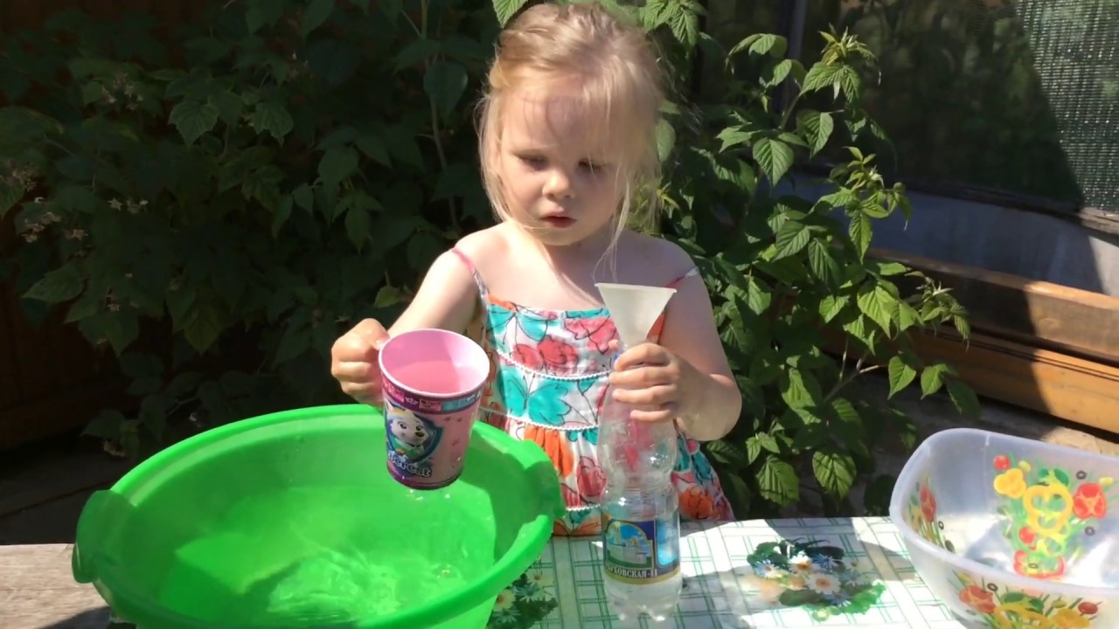

***«Опыты с бумагой»***

Цель: исследовать свойства бумаги.

Материалы и оборудование: листы бумаги, стаканчики с водой, клей.

**Ход опыта\ эксперимента:**

Свойство 1. Мнется Дети сминают листы.

Вывод: бумага мнется.

Свойство 2. Прочность. Дети разрывают бумагу.

Вывод: можно разорвать, значит, она непрочная.

Свойство 3. Склеивается Дети склеивают листы бумаги.

Вывод: бумага склеивается

Свойство 4. Водопроницаемость. Листы опускают в ёмкости с водой.

Вывод: листы впитывают воду.

Свойство 5. Горение.

Ребята, мы с вами хорошо знаем правило – ты бумагу и огонь никогда один не тронь. Почему? Значит каким свойством обладает еще бумага?

Вывод: бумага горит.

Вывод:. Бумага мнется, рвется, намокает, склеивается, горит

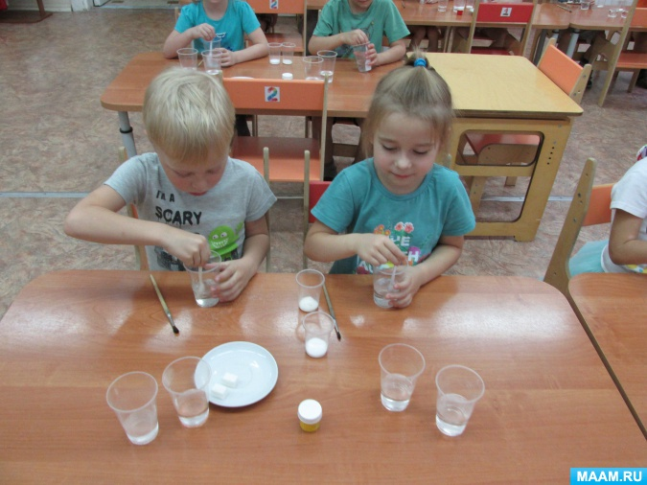

***«Игра цвета»* *«Таинственные картинки»***

Цель: показать детям, что окружающие предметы меняют цвет, если посмотреть на них через цветные стекла.

Материалы и оборудование: цветные стекла, рабочие листы, цветные карандаши.

**Ход** **опыта\ эксперимента**: Предлагается детям посмотреть вокруг себя и назвать, какого цвета предметы они видят. Все вместе подсчитывают, сколько цветов назвали дети. Верите ли вы, что черепаха все видит только зеленым? Это действительно так. А хотели бы вы посмотреть на все вокруг глазами черепахи? Как это можно сделать? Воспитатель раздает детям зеленые стекла. Что видите? Каким вы еще хотели бы увидеть мир? Дети рассматривают предметы. Как получить цвета, если у нас нет нужных стеклышек? Дети получают новые оттенки путем наложения стекол — одно на другое.

Вывод: Если смотреть на мир через цветные стёкла, мы видим его

Дети зарисовывают *«таинственные****картинки****»* на рабочем листе.

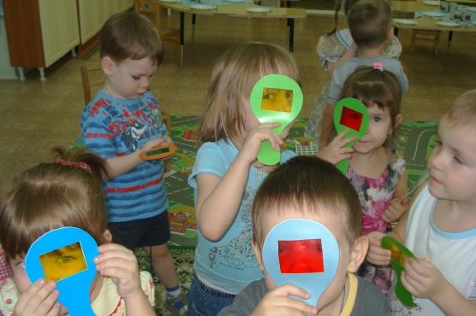

***«Все увидим, все узнаем»***

Цель: познакомить с прибором-помощником — лупой и ее назначением.

Материалы и оборудование: лупы, маленькие пуговицы, бусинки, семечки кабачков, подсолнуха, мелкие камешки и прочие предметы для рассматривания, рабочие листы, цветные карандаши.

**Ход** **опыта\ эксперимента**: Предлагаем рассмотреть маленькую пуговицу, бусинку. Как лучше видно — глазами или с помощью этого стёклышка? В чем секрет стёклышка? *(Увеличивает предметы, их лучше видно.)* Этот прибор-помощник называется *«лупа»*. Для чего человеку нужна лупа? Как вы думаете, где взрослые используют лупы? *(При ремонте и изготовлении часов.)*

Детям предлагается самостоятельно рассмотреть предметы

по их желанию, а потом зарисовать в рабочем листе, каков предмет на самом деле и какой он, если посмотреть через лупу.

Выводы: Через стекло лупы можно лучше разглядеть мелкие детали предметов. Стекло лупы увеличивает предметы.

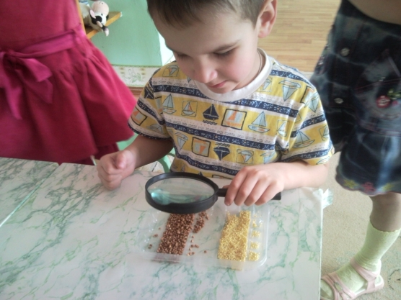

***«Выращиваем чудо кристаллы»***

Цель: вырастить кристалл из обыкновенной соли.

Материалы и оборудование: Пол-литровая банка на две трети наполненная горячей водой. Соль. Скрепка или иголка, нитка, карандаш.

**Ход** **опыта\ эксперимента**: Готовим перенасыщенный солевой раствор, растворяя соль до тех пор, пока она уже больше не сможет растворяться.

Теперь соорудим основу для нашего будущего кристалла. Берем скрепку или иголку привязываем ниткой. Другой конец нитки прикрепите к карандашу, уложите его на горлышко банки, а нитку с крупинкой опустите в раствор. Поставьте банку в такое место, чтобы ребенок мог легко за ней наблюдать, и объясните ему, что тревожить раствор нельзя, можно лишь смотреть. Иначе ничего не выйдет.

Рост кристалла - дело не быстрое. А можно попробовать вырастить кристаллы сахара. Вся процедура подготовки абсолютно такая же, только теперь на скрепке и нитке появятся сладкие кристаллы, которые можно будет даже попробовать.

Выводы: Из перенасыщенного раствора, соль, которая была растворена в воде, опять выкристаллизовывается.

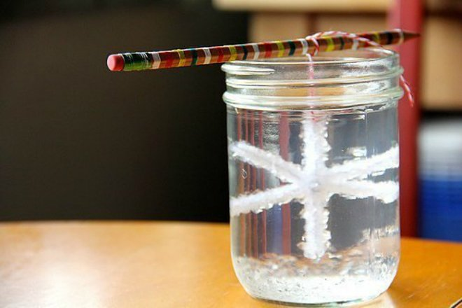

***«Борьба с наводнением»***

Цель: выяснить, все ли объекты одинаково впитывают воду.

Материалы и оборудование: вода в бутылках, прозрачные стаканы, мерные стаканчики и тарелочки, губка, ткань, клеенка, ватный диск, бумага, листы бумаги и карандаши.

**Ход** **эксперимента**: на пластиковой или деревянной поверхности располагаются капли воды, небольшие лужицы; дети ищут способ осушить их, используя разные материалы: бумагу, марлю, ткань, салфетки бумажные губку.

Выводы: хорошо впитывают воду бумажные салфетки, марля, ткань, вата,

хуже впитывает губка и простая бумага.

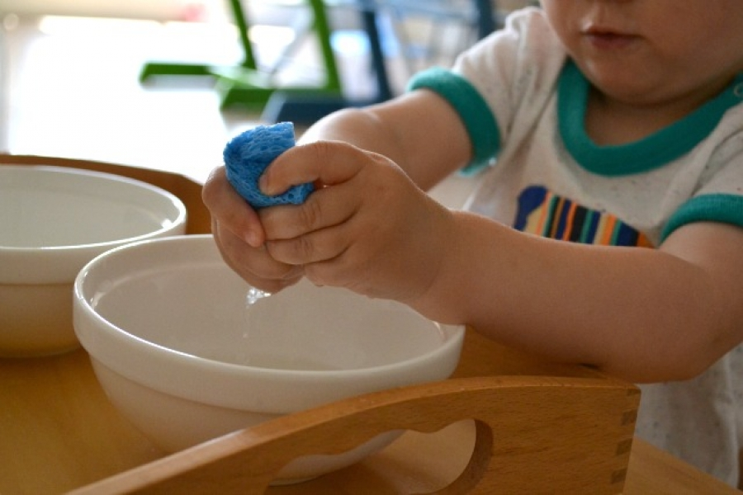

***«От чего же зависит плавучесть предметов?»***

Испытание кораблей

Цель: проанализировать поведение различных тел в воде, выявить природу плавучести и её связь с плотностями погружаемых объектов.

Материалы и оборудование: металлическая пластинка, пробка, стеклянная пластинка, пластилин, чашка с водой.

**Ход** **опыта\ эксперимента**: *«Тонет, не тонет»* проверит кораблик металлический, из пробки и стекла, пластилина. Опускаем их в тазик с водой. Пластилин опускаем комок, затем сделаем из комка плоскодонку.

Выводы: Пластилин тяжёлый материал, но если придать ему определённую форму, то он не утонет в воде.

Большие корабли не тонут, потому что они легче воды, так как в них есть воздух. Плотность деревянных тел и пробки меньше, поэтому вода их выталкивает, а металлические и стеклянные – нет.

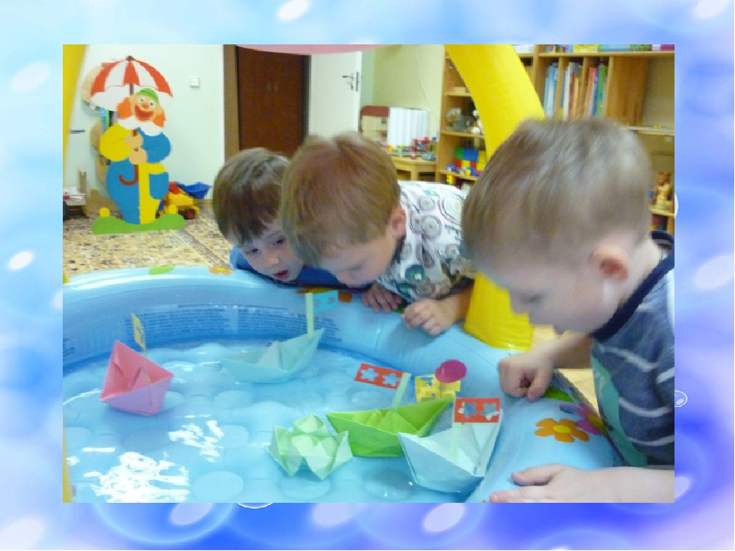

***«Пускаем солнечные зайчики»***

Цель: воспитание интереса к изучению окружающего мира.

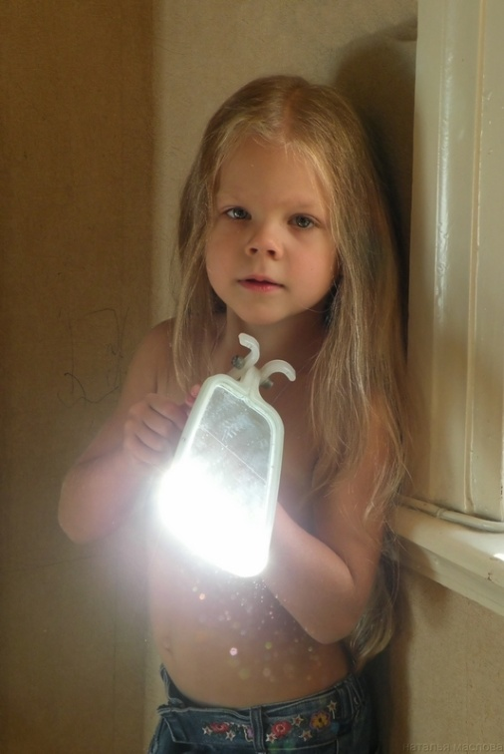Материалы и оборудование: зеркала.

**Ход опыта\ эксперимента:**

Показать детям, как пускают солнечных *«зайчиков»*.

- Поймать зеркалом луч света и направить его в нужном направлении.

Дети пробуют пускать солнечных *«зайчиков»*. Затем воспитатель показывает, как спрятать *«зайчика»* *(прикрыть зеркало ладошкой)*. Дети пробуют спрятать *«зайчика»*. Далее воспитатель предлагает детям поиграть с *«зайчиком»* в прятки и догонялки, пустить *«зайчиков»* в помещении, где нет яркого солнечного света.

Выводы: управлять *«зайчиком»*, играть с ним трудно (даже от небольшого движения зеркала солнечный *«зайчик»* перемещается на стене на большое расстояние). Без яркого света зайчики не появляются

***«Игра с тенью»***

Цель: дать детям представление о тени.

Материалы и оборудование: фонарик.

**Ход опыта\ эксперимента:**

Свет выключен, из коробки светит луч, воспитатель преграждает луч рукой. Что видим на стене? *(Тень.)* Предлагает то же проделать детям. Почему образуется тень? *(Рука мешает свету и не дает дойти ему до стены.)*. Воспитатель закрывает свет от прожектора.

-Ребята, а сейчас есть тень? *(нет)*

-А почему не стало тени? *(нет света)*

-Значит, бывает тень без света? *(нет)*

Воспитатель предлагает с помощью руки показать тень зайчика, собачки. Дети повторяют, делают свои фигурки. Поиграем с тенью. *(дети показывают различные фигуры)*

Ребята, на основе игры света и тени, люди придумали Теневой театр.

Выводы: рука не даёт пройти свету до стены, отсюда образуется тень.

